**2.3.1浓度变化对化学平衡的影响**

**一、选择题（共15题）**

1．NH3、NH4Cl、NO、NO2、HNO3等是氮重要的化合物，NO2与N2O4能相互转化，热化学方程式为N2O4(g)2NO2(g) △H=+57kJ•mol-1。对于反应N2O4(g)2NO2(g) △H=+57kJ•mol-1，下列有关说法正确的是

A．升高体系温度正反应速率增大，逆反应速率减小

B．若容器体积不变，密度不变时说明该反应建立化学平衡

C．其它条件不变，向平衡后的容器中再加入少量N2O4，新平衡后的值不变

D．增大体系的压强能提高N2O4的反应速率和平衡转化率

2．某化学小组用如图所示实验探究硝酸银与碘水的反应。下列说法错误的是

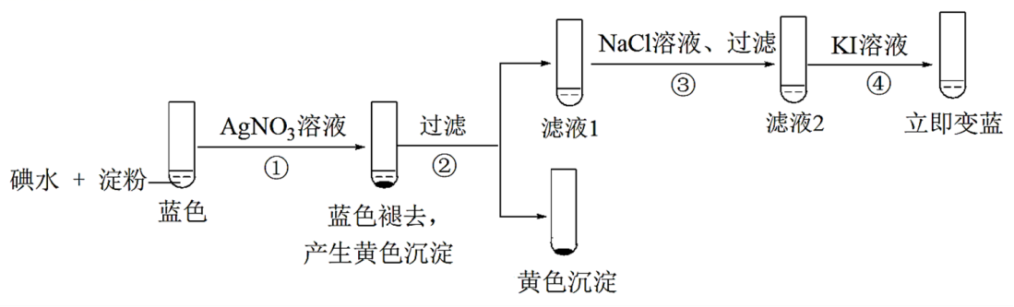

A．过程①后溶液pH明显变小

B．过程③中加入NaCl溶液的目的是除去Ag+

C．滤液2中先加入足量NaOH溶液，再加入KI溶液，溶液立即变蓝

D．过程①中蓝色褪去的主要原因是生成AgI沉淀使得I2与H2O的反应平衡正向移动

3．下列实验操作、现象和结论均正确的是

|  |  |  |  |
| --- | --- | --- | --- |
| 选项 | 实验操作 | 现象 | 结论 |
| A | 在K2CrO4溶液中滴加几滴浓硫酸，并恢复至室温 | 溶液由黄色变为橙色 | 增加c(H+)，CrO的平衡转化率变大 |
| B | 在空气中点燃氢气，将导管伸入盛有氯气的集气瓶 | 集气瓶中产生白烟 | 生成HCl |
| C | 将铜片和铁片用导线连接插入浓硝酸中 | 铁片表面有气泡产生 | 金属性：Fe>Cu |
| D | 用容量瓶配制一定物质的量浓度的溶液时，定容后摇匀 | 液面低于刻度线 | 浓度一定偏高 |

A．A B．B C．C D．D

4．已知： ，向一恒温恒容的密闭容器中充入1 mol A和3 mol B发生反应，t1时达到平衡状态I，在t2时改变某一条件，t3时重新达到平衡状态II，正反应速率随时间的变化如图所示。下列说法正确的是

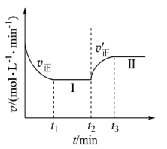

A．t2时改变的条件：向容器中加入C B．平衡常数*K*：*K*(II)＜*K*(I)

C．平衡时A的体积分数：(II)＜(I) D．容器内压强不变，表明反应达到平衡

5．亚硒酸钠(Na2SeO3)在水溶液中存在平衡+H2O +OH-，下列粒子中不会影响该平衡的是

A．H+ B．figure C．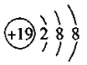 D．O=C=O

6．室温下，向圆底烧瓶中加入1 molC2H5OH和含1molHBr的氢溴酸，溶液中发生反应；C2H5OH+HBrC2H5Br+H2O，充分反应后达到平衡。已知常压下，C2H5Br和C2H5OH的沸点分别为38.4℃和78.5℃。下列有关叙述不正确的是

A．加入NaOH，可增大乙醇的物质的量

B．将氢溴酸改成NaBr(s)和浓硫酸，可能有利于生成C2H5Br

C．若反应物增大至2 mol，则两种反应物平衡转化率之比不变

D．若起始温度提高至60℃，可缩短反应达到平衡的时间

7．已知固定体积容器，1200 ℃时可逆反应CO2(g)+H2(g) H2O(g)+CO(g)的平衡常数K=2.25，若反应从CO2与H2开始且初始浓度均为1.0 mol·L-1，一段时间后测得为H2O浓度为0.5 mol·L-1，则上述反应状态为

A．正向进行 B．逆向进行 C．达到平衡 D．无法判断

8．臭氧是理想的烟气脱硝剂，其脱硝反应为2NO2(g)+O3(g) N2O5(g)+O2(g)，反应在恒容密闭容器中进行，下列由该反应相关图像作出的判断正确的是

|  |  |  |  |
| --- | --- | --- | --- |
| A | B | C | D |
| figure | figure | figure | figure |
| 升高温度，平衡常数减小 | 0～2s内，反应速率为*v*(NO2)=0.2mol•L-1 | t1时仅加入催化剂，平衡向正方向移动 | 达平衡时，仅改变x，则x为*c*(O2) |

A．A B．B C．C D．D

9．对于任何一个平衡体系，采取下列措施一定会引起平衡移动的是

A．使用催化剂 B．增加体系的压强 C．加入一种反应物 D．升高温度

10．N2(g)+3H2(g)⇌2NH3(g)，∆H=-akJ·mol-1反应过程中的能量变化如图所示(图中E1表示无催化剂时正反应活化能的数值，E2表示无催化剂时逆反应活化能的数值)。下列说法错误的是

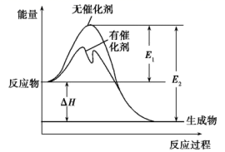

A．合成氨工业生产中适当增大氮气浓度可提高氢气的转化率

B．a=E2-E1

C．恒温恒压条件下通入氦气，反应速率减小

D．催化剂通过改变反应的活化能和反应物分子的能量来改变化学反应速率

11．下列有关速率与平衡的认识正确的是

A．温度越高，平衡常数值越大，可逆反应正向进行的程度越大

B．反应速率可用单位时间内任一反应物浓度的减少或生成物浓度的增加表示

C．增大反应物的浓度，能够增大活化分子的百分数，所以反应速率增大

D．化学平衡正向移动，反应物的转化率不一定增大

12．对于反应2NO(g)+O2(g)=2NO2(g) ∆H =-116.4 kJ·mol-1下列说法正确的是

A．每生成22.4L NO2(g)，放出58.2 kJ的热量

B．该反应的平衡常数可表达为

C．使用合适的催化剂能降低该反应的活化能从而改变该反应的∆H

D．其他条件相同，增大，则平衡时 NO的转化率升高

13．已知SO2(g)+2CO(g)2CO2(g)+S(l) △H<0，若在一定温度下，将amolS和2amolCO2投入VL密闭容器中开始，下列有关说法，正确的是

A．反应进行到某一时刻，降低温度，则K一定增大

B．适当升高温度，正逆反应速率均增大，且正反应速率增大程度更大

C．若反应进行到tmin时，测得n(CO)=0.4amol，则tmin内v(S)=mol•L-1•min-1

D．平衡后测得n(SO2)=0.5amol，当其它条件不变，再充入CO和CO2气体，且△n(CO)<△n(CO2)时，平衡正向移动

14．在两个容积均为1L的密闭容器中以不同的氢碳比充入H2和CO2，在一定条件下发生反应：2CO2(g)+6H2(g)C2H4(g)+4H2O(g) ΔH。CO2的平衡转化率α(CO2)与温度的关系如图所示。下列说法中正确的是

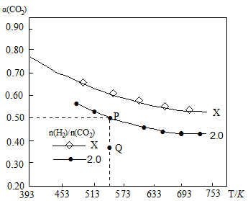

A．改进催化剂后，上述曲线将发生变化

B．氢碳比：X<2.0

C．在氢碳比为2.0时，Q点v(正)小于v(逆)

D．P点时，容器中，CO2与H2的物质的量之比为1：1

15．α1和α2，c1和c2分别为两个恒容容器中平衡体系3O2(g)2O3(g)和N2O4(g)2NO2(g)的反应转化率及反应物的平衡浓度，在温度不变的情况下，均增加反应物的物质的量，下列判断正确的是

A．α1、α2均减小，c、c2均增大

B．α1、α2均增大，c1、c2均减小

C．α1减小、α2增大，c1增大、c2减小

D．α1增大、α2减小，c1、c2均增大

**二、综合题（共6题）**

16．可用作白色颜料和阻燃剂等。在实验室中可利用的水解反应制取(的水解分三步进行，中间产物有SbOCl等)，其总反应可表示为：

为了得到较多的操作时要将缓慢加入大量水中，反应后期还要加入少量氨水。试利用平衡移动原理说明这两项操作的作用___________。

17．尿素[CO(NH2)2]对于我国经济和社会的可持续发展具有重要意义，工业上以NH3和CO2为原料合成：。回答下列问题：

（1）已知上述反应的平衡常数*K*和温度T的关系如下表所示：

|  |  |  |  |
| --- | --- | --- | --- |
| T/℃ | 165 | 175 | 185 |
| *K* | 111.9 | 74.1 | 50.6 |

①该反应的△*H*_______0(填“＞”或“＜”，下同)；该反应中反应物的总能量________生成物的总能量。

②该反应的平衡常数*K*的表达式为___________。

（2）传统的尿素生产工艺耗能较高，且产率较低。最近我国科学家发现TiO2纳米片负载的Pd-Cu合金纳米颗粒电催化剂可以将水溶液中的CO2和N2直接转化为尿素(反应机理如图所示，*表示催化剂活性中心原子)。

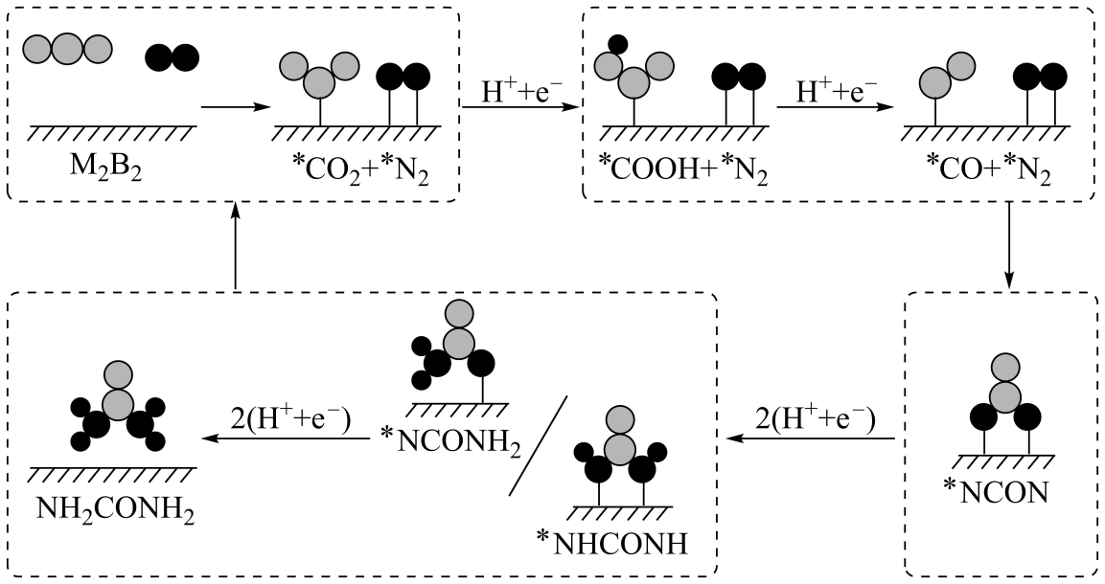  
①根据以上反应机理，的过程发生_______(填“氧化反应”或“还原反应”)；断裂的是____(填“极性键”或“非极性键”，下同)，形成的是_________。

②与传统生产工艺相比，这种新方法的优点是___________。

（3）在2L的密闭容器中充入NH3和CO2模拟尿素的工业生产，测得一定温度和压强下，CO2的平衡转化率()与氨碳比x(即NH3和CO2的物质的量之比)的关系如图所示。

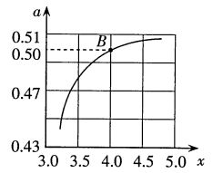

①计算图中B点处NH3的平衡转化率为________。

②CO2平衡转化率随氨碳比增大而增大的原因是_________。

18．某种工业废水中含有一定量的Cr2O和CrO，它们易被人体吸收积累而导致肝癌。

I.污水处理厂常用还原沉淀法处理含铬废水，其流程如下：



（1）已知第①步存在平衡：2CrO(黄色)+2H+Cr2O(橙色)+H2O

①Cr2O中Cr的化合价是___________。

②常温下，若平衡体系的pH=12，则溶液显___________色。

（2）第②步发生反应的离子方程式为___________。

（3）往FeCl3+3KSCN3KCl+Fe(SCN)3的平衡体系中加少量的KCl固体，平衡向哪个方向移动___________(向逆反应方向、向正反应方向、不移动)

II.取样该工业废水，检测其中铬的含量。

步骤Ⅰ：取25.00mL废水于锥形瓶中，加入适量稀硫酸酸化。

步骤Ⅱ：加入过量的碘化钾溶液，充分反应后滴入几滴淀粉作指示剂。

步骤Ⅲ：用0.1000mol·L-1的Na2S2O3溶液测定上面产生的碘单质。(I2+2Na2S2O3=2NaI+Na2S4O6)当溶液由蓝色变无色时为滴定终点，消耗Na2S2O3溶液18.00mL

（4）求所取25.00mL废水经酸化后，含有Cr2O的物质的量为___________mol。

19．我国首创的大气氨有机处理法，可有效消除氨污染同时得到副产品香料(C6H4N2)，反应原理为：2C6H7N(s)+3O2(g)+2NH3(g)2C6H4N2(s)+6H2O(g) △H<0(O2和NH3只参与本反应)。

回答下列问题：

（1）能够提高大气氨有机处理法氨消除率的措施有___(至少答一条)。

（2）该转化过程路径有如下两种：

路径Ⅰ：C6H7NC6H3NO→C6H5NO2C6H6N2OC6H4N2

路径Ⅱ：C6H7NC6H3NOC6H6N2C6H4N2

经测定，转化过程更容易按路径Ⅰ进行，从活化能角度分析其原因为___。

（3）在10L恒容容器中加入8.78molC6H7N、20.00molO2、16.67molNH3在不同温度下进行反应，测得数据如表：(已知：①数据测量时间均为1h；②有效收率=转化率×选择性)

|  |  |  |  |
| --- | --- | --- | --- |
| 温度/℃ | C6H7N的转化率/% | 催化剂的选择性/% | 有效收率/% |
| 350 | 66.2 | 96.6 | φ |
| 360 | 80.7 | 95.0 | 76.7 |
| 370 | 86.5 | 95.5 | 82.6 |
| 380 | 91.1 | 93.5 | 85.2 |
| 390 | 95.0 | 80.0 | 76.0 |
| 400 | 97.7 | 58.1 | 56.8 |

①分析表中数据，该催化剂的最佳催化温度范围是___。

②表中φ=___(保留一位小数)：400℃时，测量时间内，v(NH3)=___mol•L-1•h-1(保留两位小数)。

③某同学通过数据分析认为表中360℃时C6H7N的转化率不是平衡转化率，理由是___。

④390℃时，达到平衡后n(O2)=10.00mol，则该温度下本反应的平衡常数K=___。

⑤下列能够说明该反应一定达到平衡状态的是___(填标号)。

A．容器内气体的密度保持不变

B．有效收率为φ时的状态

C．v(O2)：v(NH3)：v(H2O)=3：2：6

D．不变

20．回答下列问题

Ⅰ.一定温度下，将一定质量的冰醋酸加水稀释过程中，溶液的导电能力变化如图所示。

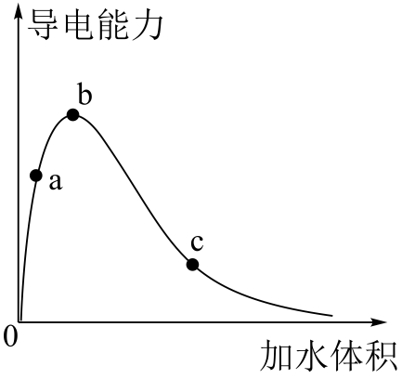

（1）a、b、c三点溶液的pH大小关系：___________。

（2）a、b、C三点的电离程度大小关系：___________。

（3）a．b、c三点溶液用NaOH溶液中和，消耗NaOH溶液体积大小关系：___________。

Ⅱ．锌粉与稀硫酸反应产生氢气的体积时间关系如下图所示，选择正确的选项填空。

A． 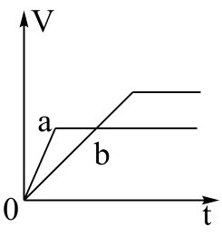B． 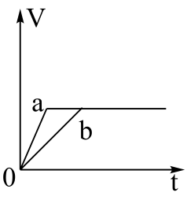C． 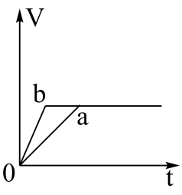D． 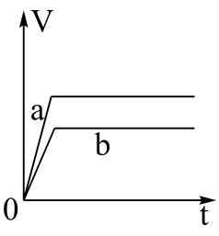

（4）将等质量的两份锌粉a、b分别加入过量的稀硫酸中，同时向a中加入少量的溶液，产生的体积V(L)与时间t(min)的关系是___________。

（5）将过量的两份锌粉a、b分别加入定量的稀硫酸，同时向a中加入少量的溶液，产生的体积V(L)与时间t(min)的关系是___________。

（6）将(5)中的溶液改成溶液，其他条件不变，则图像是___________。

Ⅲ．工业废水中常含有一定量的和，它们会对人类及生态系统产生很大的伤害，必须进行处理。常用的处理方法有两种，其中一种是还原沉淀法，该法的工艺流程为：



其中第①步存在平衡：

（7）向平衡体系滴加少量浓，则溶液显___________色。

（8）能说明第①步反应达平衡状态的是___________。

a．和的浓度相同 b． c．溶液的颜色不变

（9）第②步中，还原1mol离子，需要___________mol的。

21．以硅藻土为载体的五氧化二钒(V2O5)是接触法生产硫酸的催化剂。从废矾催化剂中回收V2O5既避免污染环境又有利于资源综合利用。废钒催化剂的主要成分为

|  |  |  |  |  |  |  |
| --- | --- | --- | --- | --- | --- | --- |
| 物质 | V2O5 | V2O4 | K2SO4 | SiO2 | Fe2O3 | Al2O3 |
| 质量分数/% | 2.2～2.9 | 2.8～3.1 | 22～28 | 60～65 | 1～2 | <1 |

以下是一种废钒催化剂回收工艺路线：

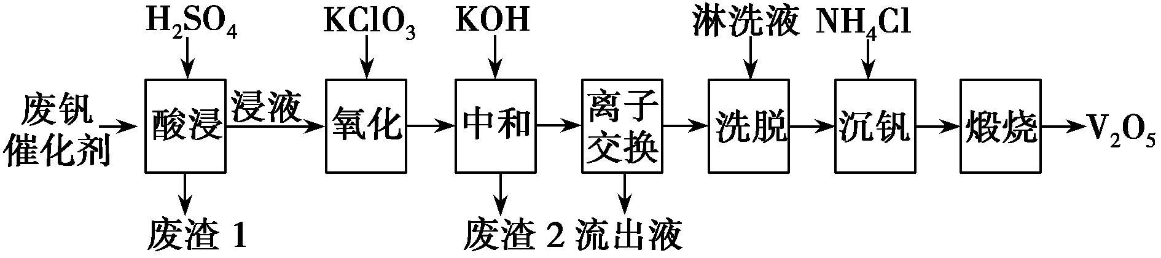

回答下列问题：

（1）“酸浸”时V2O5转化为VO，反应的离子方程式为___________，同时V2O4转化成VO2＋。

（2）“氧化”中欲使3 mol的VO2＋变为VO，则需要氧化剂KClO3至少为___________ mol。

（3）“中和”作用之一是使钒以V4O形式存在于溶液中，将Al和Fe元素转化为难溶物。“废渣2”中含有___________。

（4）“离子交换”和“洗脱”可简单表示为4ROH＋V4OR4V4O12＋4OH-(ROH为强碱性阴离子交换树脂)。为了提高洗脱效率，淋洗液应该呈___________性(填“酸”、“碱”或“中”)。

（5）“流出液”中阳离子最多的是___________。

（6）“沉钒”得到偏钒酸铵(NH4VO3)沉淀，写出“煅烧”中发生反应的化学方程式___________。

**参考答案**

1．C

【详解】

A．升高体系温度不仅能使正反应速率增大，还会使逆反应速率增大，故A错误；

B．该反应气体总质量不变，容器体积不变，根据可知该反应的密度始终不变，不能说明该反应达到平衡状态，故B错误；

C．平衡常数K=，K只与温度有关，温度不变，K不变，故C正确；

D．增大体系的压强，平衡向气体体积减小的方向进行，即逆反应方向进行，因此增大体系的压强会使N2O4的转化率降低，故D错误；

故答案为：C

2．C

【详解】

A．碘水中存在平衡H2O+I2  H++I- + HIO，加入硝酸银溶液，可生成碘化银沉淀，促进平衡正向移动，氢离子浓度增大，则过程①后溶液pH明显变小，选项A正确；

B．滤液1中含有硝酸银，则加入NaCl溶液的目的是除去Ag+，选项B正确；

C．滤液2中含有HIO、氢离子，加入KI溶液，立即变蓝，说明生成碘，但若先加入足量NaOH溶液，碱性条件下不产生碘单质，选项C错误；

D．过程①中蓝色褪去的原因可能是Ag+氧化了I2，也可能因为银离子与碘离子的反应促进碘与水的反应而使碘单质与水完全反应，使得I2与H2O的反应平衡正向移动，选项D正确；

答案选C。

3．A

【详解】

A．溶液中存在平衡2CrO(黄色)+2H+⇌Cr2O (橙色)+H2O正向移动，则增加c(H+)，CrO的平衡转化率越大，故A正确；

B．生成HCl极易结合水蒸气形成小液滴，则瓶口出现白雾，故B错误；

C．铁与浓硝酸发生钝化，铜作负极，不能证明铁与铜的金属性，故C错误；

D．用容量瓶配制溶液时，定容摇匀后，发现瓶内液面略低于瓶颈刻度线，对实验结果无影响，浓度不变，故D错误；

故选：A。

4．A

【详解】

A．t2时正反应速率瞬间不变，然后增大，可知改变的条件为向容器中加入C，A正确；

B．平衡常数与温度有关，温度不变，化学平衡常数不变，则平衡常数*K*：*K*(II)=*K*(I)，B错误﹔

C．由于该反应是反应前后气体物质的量不变的反应，t2时加入C，导致体系的压强增大，增大压强化学平衡不移动，则平衡时A的体积分数：(II)=(I)，C错误﹔

D．该反应是反应前后气体体积不变的反应，则反应前后气体的物质的量不变，因此体系的压强始终不变，故不能据此判定反应是否达到平衡状态，D错误；

故合理选项是A。

5．C

【详解】

A．H+与OH-反应使c(OH-)降低，使平衡正向移动，选项A不符合；

B．figure为OH-的电子式，c(OH-)增大，平衡逆向移动，选项B不符合；

C．为K+，K+与平衡中各微粒均不反应，不能使用平衡移动，选项C符合；

D．为CO2的结构式，CO2与OH-反应使c(OH-)降低，使平衡正向移动，选项D不符合；

答案选C。

6．D

【详解】

A．加入NaOH，中和HBr，平衡逆向移动，可增大乙醇的物质的量，选项A正确。

B．将氢溴酸改成NaBr(s)和浓硫酸，反应产生HBr，HBr浓度较高，平衡正向移动，有利于生成C2H5Br，选项B正确。

C．若反应物增大至2 mol，实际上就是将反应物的浓度都增大至原来的2倍，比例不变（两次实验反应物的比例都是1:1，等于方程式中的系数比），只要反应物的投料比等于系数比，达平衡时反应物的转化率一定是相等的。所以两种反应物的转化率一定是1:1，选项C正确。

D．若起始温度提高至60℃，考虑到HBr易挥发性，温度升高化学反应速率加快，而反应物浓度减小能使化学反应速率变慢，故不一定能缩短到达平衡的时间，选项D错误。

答案选D。

7．A

【详解】

由反应速率与化学计量数成正比，则生成H2O浓度为0.5 mol·L-1，生成CO浓度为0.5 mol·L-1，消耗CO2、H2的浓度都为0.5 mol·L-1，此时CO2、H2的浓度都为0.5 mol·L-1，则，反应正向进行，故选：A。

8．A

【详解】

A．从图中可以看出，反应物的总能量大于生成物的总能量，则正反应为放热反应，升高温度，平衡逆向移动，平衡常数减小，A正确；

B．反应进行到2s时，*c*(NO2)减小了0.4mol/L，则*v*(NO2)==0.2mol•L-1•s-1，B不正确；

C．达平衡时，催化剂同等程度地增大正、逆反应速率，平衡不发生移动，C不正确；

D．从图中可以看出，增大x的量，NO2的转化率增大，则平衡正向移动，所以x应为*c*(O3)等，D不正确；

故选A。

9．D

【详解】

A．使用催化剂，可改变化学反应速率，但不能使化学平衡发生移动，A不符合题意；

B．若反应没有气体参与，或反应前后气体的分子数相等，则增加体系的压强，平衡不发生移动，B不符合题意；

C．若反应为固体与气体发生的反应，加入的这种反应物为固体，则平衡不发生移动，C不符合题意；

D．一个可逆反应，不是吸热反应就是放热反应，所以升高温度，平衡一定会发生移动，D符合题意；

故选D。

10．D

【详解】

A．合成氨反应是可逆反应，根据平衡移动原理，增大氮气浓度，可使更多的氢气转化为氨气，提高氢气转化率，故A正确；

B．由图可知，∆*H*=( E2-E1) kJ·mol-1，即a=E2-E1，故B正确；

C．恒温恒压条件下通入氦气，容积变大，则反应物的浓度变小，反应速率碱减小，故C正确；

D．催化剂是通过改变反应的活化能来改变化学反应速率的，但不能改变反应物分子的能量，故D错误；

答案D。

11．D

【详解】

A．若反应为放热反应，升高温度，平衡向逆反应方向移动，化学平衡常数减小，故A错误；

B．固体或纯液体的浓度为定值，则反应速率不能用单位时间内固体或纯液体的减少或增加表示，故B错误；

C．增大反应物的浓度，活化分子的百分数不变，但单位体积内活化分子的数目增大，有效碰撞的次数增大，反应速率增大，故C错误；

D．化学平衡正向移动，反应物的转化率不一定增大，如氢气和氮气生成氨气的反应，增大氢气的浓度，平衡正向移动，氮气的转化率增大，但氢气的转化率减小，故D正确；

故选D。

12．D

【详解】

A．未注明是否为标准状况，无法确定22.4L NO2的物质的量，A错误；

B．根据平衡常数的定义可知，B错误；

C．催化剂可以降低活化能，但不能改变焓变，C错误；

D．增大，相当于NO不变，增加氧气的量，平衡正向移动，NO的平衡转化率增大，D正确；

综上所述答案为D。

13．A

【详解】

A．根据SO2(g)+2CO(g)2CO2(g)+S(l)△H<0降低温度，平衡正向移动，则K增大，K一般只与温度有关，A正确；

B．适当升高温度，正逆反应速率均增大，△H<0正反应速率增大程度小于逆反应的增大程度，B错误；

C．S是固体，浓度是一个常数，不能用用单位时间浓度的改变量来表示反应速率，C错误；

D．平衡后测得n(SO2)=0.5amol，根据三段式：

K= =；再充入CO和CO2气体，则有Qc=且△n(CO)<△n(CO2)，Qc=<，Qc小于K，对于上述反应再充入CO和CO2气体且△n(CO)<△n(CO2)向正向移动，但是对于SO2(g)+2CO(g)2CO2(g)+S(l)，向逆向移动，D错误；

故选A。

14．D

【详解】

A．催化剂可以加快反应速率，但不改变平衡转化率，A错误；

B．相同温度条件下，氢碳比越大，二氧化碳的转化率越大，故氢碳比：X＞2.0，B错误；

C．根据图像，在氢碳比为2.0时，Q点CO2的转化率小于该条件下CO2的平衡转化率，故反应正向进行，即Q点*υ*(正)大于*υ*(逆)，C错误；

D．P点所处曲线氢碳比为2.0，CO2的平衡转化率为50%，设起始充入的CO2物质的量为amol，则充入的H2物质的量为2amol，从起始到平衡转化CO2物质的量为amol×50%=0.5amol，根据反应2CO2(g)+6H2(g)C2H4(g)+4H2O(g)，从起始到平衡转化H2物质的量为0.5amol×=1.5amol，平衡时CO2、H2物质的量依次为(amol-0.5amol)、(2amol-1.5amol)，CO2与H2的物质的量之比为0.5amol:0.5amol=1:1，D正确；

综上所述答案为D。

15．D

【详解】

在温度不变的情况下，均增加反应物的物质的量，在体积不变的情况下，相当于增大压强，对反应3O2(g)⇌2O3(g)增大压强，平衡正向移动，所以α1增大，对反应N2O4(g)⇌2NO2(g)，增大压强平衡逆向移动，所以α2减小，但平衡时反应物和生成物的浓度都原平衡的浓度大，则c1、c2均增大，故选D。

16．前期多点水pH越接近7， H+对水的水解抑制作用越弱，有利于水解反应的进行；而后期Sb3+离子浓度很低，靠单纯的水的水解很难再反应下去，已经达到水解平衡，所以要加NH3 H2O促进水解，SbCl3+2NH3. H2O=SbOCl↓+2NH4Cl+H2O

【详解】

SbCl3加水的总反应方程式为：2SbCl3+3H2O=Sb2O3+6HCl (总的) ，而分步骤为：SbCl3+H2O=SbOCl↓+2HCl，2SbOCl+2H2O=Sd2O3H2O+2HCl，前期HCI的H+浓度越高，水解难，反应越难进行，加多点水pH越接近7，H+对水的水解抑制作用越弱，有利于水解反应的进行，而后期Sb3+离子浓度很低，靠单纯的水的水解很难再反应下去，已经达到水解平衡，所以要加NH3 H2O促进水解，SbCl3+2NH3 H2O=SbOCl↓+2NH4Cl+H2O。

17．

（1） ＜ ＞ 

（2） 还原反应 极性键 极性键 原料廉价，来源广泛或耗能较少等

（3） 25% 其他条件相同时，增大氨的浓度，提高CO2的转化率

【解析】

（1）

①根据表格数据可知：温度升高，化学平衡常数K减小，说明升高温度，化学平衡逆向移动，逆反应为吸热反应，则该反应的正反应为放热反应，所以△*H*＜0。说明反应物的总能量比生成物的总能量高，即物质含有的能量：反应物＞生成物；

②化学平衡常数是可逆反应达到平衡状态时，各种生成物浓度幂之积与各种反应物浓度幂之积的比，故反应的化学平衡常数*K*=；

（2）

①在的过程中C元素化合价降低，发生还原反应；反应时断裂CO2分子中极性键C=O中的一个键，形成H-O极性键；

②与传统生产工艺相比，这种新方法的优点是：原料廉价，来源广泛或耗能较少等；

（3）

在2 L容器中发生反应：，在B点时， CO2的平衡转化率为0.50，假设反应开始时CO2的物质的量是1 mol，则NH3的物质的量开始时为4 mol，CO2反应消耗0.50 mol，则必然同时反应消耗1.00 mol NH3，所以B点处NH3的平衡转化率为；

②在其它条件不变时，增大氨碳比，相当于CO2的浓度不变，增大反应物NH3的浓度，化学平衡正向移动，使更多的CO2发生反应转化为尿素，因此CO2的平衡转化率会增大。

18．

（1） +6 黄

（2）6Fe2++Cr2O+14H+=6Fe3++2Cr3++7H2O

（3）不移动

（4）3×10-4

【解析】

（1）

①Cr2O中O为-2价，Cr的化合价是+6价；

②常温下，若平衡体系的pH=12，说明溶液显碱性，平衡向逆反应方向移动，CrO的浓度会增大，所以溶液显黄色。

（2）

第②步Fe2+有还原性与Cr2O发生氧化还原反应，离子方程式为6Fe2++Cr2O+14H+=6Fe3++2Cr3++7H2O；

（3）

该可逆反应FeCl3+3KSCN3KCl+Fe(SCN)3离子方程式为：Fe3++3SCN-Fe(SCN)3，可以看出KCl固体对平衡无影响，平衡不移动；

（4）

根据反应关系式可知；

19．

（1）减小压强(适当降温、增大O2浓度等)

（2）路径Ⅰ时，反应整体上的活化能更低

（3） 370～380℃ 63.9 0.50 若平衡，升温后平衡转化率减小，表中数据升温后转化率增大，即未达平衡 64 AD

【解析】

（1）

该反应为气体分子数增大的放热反应，减小压强、适当降低温度和增大氧气浓度等，均有利于反应正向进行，提高氨消除效率；

（2）

反应的活化能越低，单位体积内活化分子数目越多，有效碰撞机会越大，化学反应速率越快，反应越容易按此路径进行，则转化过程更容易按路径Ⅰ进行的原因为路径Ⅰ时，反应整体上的活化能更低；

（3）

①由表数据可得，温度低于370℃时，转化率较低，温度高于380℃时，催化剂选择性明显降低，则温度控制在370～380℃为最佳温度；

②有效收率=转化率×选择性，则φ=66.2%×96.6%=63.9%；400℃时，参与反应的n(C6H7N)= 8.78mol×97.7%×58.1%=5.0mol，则参与反应的n(NH3)= n(C6H7N)= 5.0mol，v(NH3)= mol•L-1•h-1；

③若平衡，升温后平衡转化率减小，表中数据升温后转化率增大，即未达平衡；

④390℃时，达到平衡后n(O2)=10.00mol，，列三段式：，则该温度下本反应的平衡常数；

⑤A.反应前后混合气体的质量变化，容器体积不变，则气体的密度保持不变说明反应达到平衡，A选；

B. φ=66.2%×96.6%=63.9%，有效收率为63.9%时反应物的量依然在变化，不能说明达到平衡状态，B不选；

C.任意时刻反应速率都与计量数成正比，则v(O2)：v(NH3)：v(H2O)=3：2：6不能说明达到平衡状态，C不选；

D.代表平衡常数的倒数，比值不变说明温度不变，即反应达到平衡，D选；

故选：AD。

20．

（1）c>a>b

（2）c>b>a

（3）a=b=c

（4）A

（5）B

（6）C

（7）橙

（8）c

（9）6

【解析】

（1）

醋酸溶液中总离子浓度越大，导电能力越强，其中c(H+)=c(CH3COO-)，则c(H+)：b >a >c，故a、b、c三点溶液的pH大小关系c >a>b；

（2）

加水促进弱电解质的电离，则的电离程度大小关系：c>b>a；

（3）

a、b、c三点溶液中n()相同，因此消耗用 NaOH溶液体积相同，即消耗NaOH溶液体积大小关系：a=b=c；

（4）

硫酸过量，产生氢气的体积由锌的量确定，a中加入少量的溶液，少量Zn和反应生成Cu和ZnSO4，形成Zn-Cu-原电池，反应速率加快，但Zn被少许消耗，产生的氢气量减少，A符合题意；

（5）

向a中加入少量的溶液，少量Zn和反应生成Cu和ZnSO4，形成Zn-Cu-原电池，反应速率加快，锌粉过量，产生氢气的体积由稀硫酸决定，故最终产生的氢气的量与b相同，B符合题意；

（6）

将(5)中的溶液改成溶液，其他条件不变，则发生H++CH3COO-=CH3COOH，H+浓度减小，反应速率减小，但总H+不变，最终产生的氢气的量不变，C符合题意；

（7）

第①步存在平衡：，向平衡体系滴加少量浓，c(H+)增大，平衡正向移动，c()增大，溶液显橙色；

（8）

a．和的浓度相同不能说明正逆反应速率相等，不能说明反应达到平衡状态，a不符题意；

b．，没有指明反应方向，不能说明反应达到平衡状态，b不符题意；

c．溶液的颜色不变，说明、等浓度不变，说明反应已达平衡状态，c符合题意；

选c；

（9）

第②步中，作氧化剂，被还原为Cr3+，Fe2+作还原剂，被氧化为Fe3+，1mol被还原，得1mol×2×(6-3)=6mol电子，根据得失电子守恒可知需要6mol。

21．

（1）V2O5＋2H＋=2VO＋H2O

（2）0.5

（3）Fe(OH)3、Al(OH)3

（4）碱

（5）K＋

（6）2NH4VO3V2O5＋H2O↑＋2NH3↑

【分析】

从废钒催化剂中回收V2O5，由流程可知，“酸浸”时V2O5转化为VO2+，V2O4转成VO2+，氧化铁、氧化铝均转化为金属阳离子，只有SiO2不溶，则过滤得到的滤渣1为SiO2，然后加氧化剂KClO3，将VO2+变为VO，再加KOH时，铁离子、铝离子转化为Fe(OH)3、Al(OH)3沉淀，同时中和硫酸，过滤得到的滤渣2为Fe(OH)3、Al(OH)3，“离子交换”和“洗脱”可简单表示为：4ROH+V4OR4V4O12+4OH-，由ROH为强碱性阴离子交换树脂可知，碱性条件下利用反应逆向移动，流出液中主要为硫酸钾，“沉钒”得到偏钒酸铵(NH4VO3)沉淀，“煅烧”时分解生成V2O5，以此解答该题。

（1）

“酸浸”时V2O5转化为VO，V元素化合价不变，说明不是氧化还原反应，根据原子守恒可知反应的离子方程式为V2O5＋2H＋=2VO＋H2O。

（2）

“氧化”中欲使3 mol的VO2＋变为VO，V元素化合价从＋4价升高到＋5价，而氧化剂KClO3中氯元素化合价从＋5价降低到－1价，则根据电子得失守恒可知需要氯酸钾的物质的量为少3mol÷6＝0.5mol。

（3）

据分析废渣2”中含有含有Fe(OH)3、Al(OH)3。

（4）

“离子交换”和“洗脱”可简单表示为4ROH＋V4OR4V4O12＋4OH-(ROH为强碱性阴离子交换树脂)。根据方程式可知为了提高洗脱效率，反应应该向逆反应方向进行，因此淋洗液应该呈碱性。

（5）

由于前面加入了氯酸钾和氢氧化钾，则“流出液”中阳离子最多的是钾离子。

（6）

“沉钒”得到偏钒酸铵(NH4VO3)沉淀，根据原子守恒可知偏钒酸铵(NH4VO3“煅烧”生成七氧化二钒、氨气和水，发生反应的化学方程式为2NH4VO3V2O5＋H2O↑＋2NH3↑。